KOSHA-Braille: 한국 화학 안전 정보의 인프라급 접근성
  - Brief Report 최종 한글 보고서
김유용
소속: University of Wisconsin-Madison, Madison, WI 53706, USA
Email: ykim288@wisc.edu
ORCID: 0009-0006-4842-666X

초록
목적. 한국의 화학 안전 정보는 대부분 시각 규제 문서로 생산된다. 본 Brief Report는 해당 영역의 기준 접근성 자원으로서 공개 한국어 물질안전보건자료(MSDS) 점자 코퍼스와 인코더 릴리스인 KOSHA-Braille를 보고한다.
방법. 2017년 한국 점자 규정에 맞춘 결정론적 한국어 점자 인코더를 구현하고, 공공데이터포털을 통해 접근한 KOSHA MSDS 데이터베이스 전체에 적용하였다. 산출물은 독립적으로 개발된 오픈소스 한국어 점자 변환기와 교차 검증하였다. 코퍼스, 인코더, 디코더, 평가 하네스, 참조 웹 배포는 공개된다.
결과. 공개 산출물은 769,897행의 원본 섹션 데이터베이스에서 도출된 48,966종 화학물질을 포괄하며, 이 중 실질 한국어 본문이 있는 섹션은 401,272개이다. 전체 규모는 약 1억 1,930만 한국어 문자와 2억 3,230만 점자 셀이다. 인코더는 442건의 교차 검증 사례에서 독립 참조 구현과 100% 일치하였고, 공개 한국어 라운드트립 골든 셋은 45/45로 복원되었다.
결론. 본 연구의 기여는 표준 준수 접근성 자원의 구축, 검증, 공개 릴리스이며, 최종 사용자 읽기 성능에 관한 주장이 아니다. 시각장애 독자를 대상으로 한 읽기 이해 및 현장 사용성 평가는 별도의 후속 연구로 남는다.
키워드: 접근성 인프라; 점자; 한국 점자; 화학 안전 정보; MSDS 데이터셋; 장애인 권리

1. 서론
물질안전보건자료(MSDS, 국제적으로는 Safety Data Sheet)는 유해성 분류, 안전 취급 절차, 응급조치, 노출 한계 정보를 담은 의무 기술 문서이다 [1]. 한국에서는 이러한 기록이 시각 규제 문서로 생산된다. 그러나 UN 장애인권리협약 제9조 [2]와 한국 장애인차별금지 및 권리구제 등에 관한 법률 제21조 [3]는 접근 가능한 형식 제공의 명확한 규범적 근거를 제공한다. 실제 공백은 화학 안전 정보가 접근 가능해야 하는지의 문제가 아니라, 공개 MSDS 기록 전체 규모에서 재현 가능하고 표준을 준수하는 점자 자원이 존재하는지의 문제이다.
본 Brief Report는 KOSHA-Braille를 그 자원으로 제시한다. 논문의 기여는 의도적으로 좁다. 한국 MSDS 점자 코퍼스와 결정론적 인코더의 구축, 검증, 공개 릴리스를 보고한다. 최종 사용자 읽기 성능을 측정했다고 주장하지 않으며, 읽기 이해와 현장 사용성 평가는 후속 연구로 분리한다.
본 보고서는 네 가지를 주장한다. 첫째, 769,897행 원본 섹션 데이터베이스에서 48,966종 화학물질, 401,272개 비어 있지 않은 한국어 섹션, 약 2억 3,230만 점자 셀 규모의 코퍼스를 공개한다. 둘째, 2017년 한국 점자 규정에 맞춘 결정론적 인코더를 구현한다. 셋째, 독립 오픈소스 한국어 점자 변환기와 442건 테스트에서 100% 일치함을 보인다. 넷째, 데이터셋, 코드, 검증 하네스, 참조 웹 서비스를 공개하여 자원의 점검, 재생성, 재사용을 가능하게 한다.

2. 관련 연구

2.1 접근성 인프라
정책 및 디자인 문헌은 개별 요청에 응답하는 보조 서비스와, 접근 조건을 선제적으로 마련하는 접근성 인프라를 구분한다. Hamraie의 보편 설계사 연구 [4], Blackwell의 “curb-cut effect” 논의 [5], Bennett와 Keyes의 장애 정의 관점 [6]은 접근성을 사후 보정이나 한계 효용 계산이 아니라 참여 조건의 문제로 다룬다.
본 연구는 기술 및 규제 정보를 위한 영역 특화 점자 코퍼스를 접근성 인프라의 한 범주로 위치시킨다. 특히 영어권 바깥에서 이러한 자원은 체계적으로 과소 생산되어 왔다. KOSHA-Braille는 이 문제를 화학 안전 규제 문서에 적용한다.

2.2 점자 변환 시스템과 기술 문서 점자
영어권 점자 변환은 100개 이상 언어를 지원하는 오픈소스 변환기 liblouis를 중심으로 발전해 왔다 [7]. 한국어의 경우 liblouis는 2006년 규정을 기준으로 한 1종 및 2종 점자 테이블을 제공하며, 일부 오픈소스 프로젝트가 2017년 개정을 구현한다 [8,9]. 그러나 이러한 도구는 문자 단위 변환기에 가깝고, 규제 코드, 과학적 표기, 대규모 코퍼스 구축과 같은 영역 단위 문제를 직접 다루지는 않는다.
기술 문서 점자 연구는 주로 수학 및 STEM 교육, MathML-점자 변환, 촉각 그래픽에 집중되어 왔다. 반면 법령, 안전 문서, 행정 문서와 같은 대규모 규제 본문을 일급 점자 자원으로 다룬 연구는 드물다. 본 연구는 한국 MSDS를 그러한 규제 문서 점자의 사례로 다룬다.

2.3 화학 안전 정보 접근성
세계 조화 시스템(GHS)은 시각적 유해성 의사소통을 표준화하지만 점자 대응을 명시하지 않는다 [10]. 유럽연합은 의약품 포장에 제품명 점자를 의무화하지만 [11], 이는 안전 문서 전체가 아니라 제품명 수준의 좁은 선례이다. 저자가 아는 한, 어떤 언어에서도 SDS/MSDS 전체를 대상으로 한 점자 코퍼스는 보고된 바 없다.

2.4 한국 점자 규정
2017년 한국 점자 규정은 문화체육관광부 고시로 공포되었다 [12]. 한국 점자는 한글 음절을 초성, 중성, 선택적 종성으로 분해하고 각 구성 요소를 고정 점형에 대응시키는 구조를 갖는다.

3. 시스템 구조

3.1 데이터 파이프라인
시스템은 데이터 획득, 추출, 인코딩, 전달의 네 단계로 구성된다.
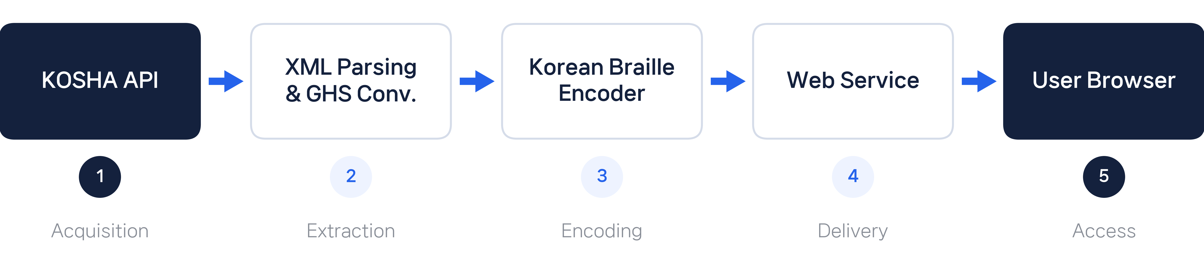
그림 1. 시스템 구조
KOSHA-Braille 시스템 구조. MSDS 데이터를 KOSHA 공개 API에서 수집하고, GHS 픽토그램 변환을 포함해 파싱 및 정제한 뒤, 2017년 한국 점자 규정에 따라 점자로 인코딩하여 웹 인터페이스로 제공한다.
- 데이터 획득: KOSHA MSDS 데이터는 공공데이터포털 REST API를 통해 수집되며 [13], 화학물질별 16개 표준 MSDS 섹션을 XML 형식으로 제공한다.
- 본문 추출: XML 응답에서 한국어 본문을 파싱한다. GHS06.gif 같은 GHS 픽토그램 참조는 급성독성 같은 서술적 한국어 텍스트로 바꾼다.
- 점자 인코딩: 한국어 본문을 2017년 한국 점자 규정에 따라 유니코드 점자(U+2800-U+28FF)로 변환한다.
- 전달: FastAPI 백엔드는 REST API를 제공하고, 참조 프런트엔드는 검색과 한국어/점자 병렬 보기를 제공한다. 다운로드는 BRF 및 유니코드 .txt 형식으로 제공된다.

3.2 한국어 점자 인코딩
인코딩은 결정론적이고 손실이 없다. 각 한글 음절은 유니코드 산술을 통해 초성, 중성, 종성으로 분해되며, 각 요소는 고정 점형에 대응한다. 인코더는 한글, 숫자, 라틴 문자, 문장부호를 각각 적절한 점자 표시 부호와 함께 처리한다. 쌍자음은 6점 접두 셀을 사용하고, 복합 모음과 복합 종성은 다중 셀 시퀀스로 표현한다.
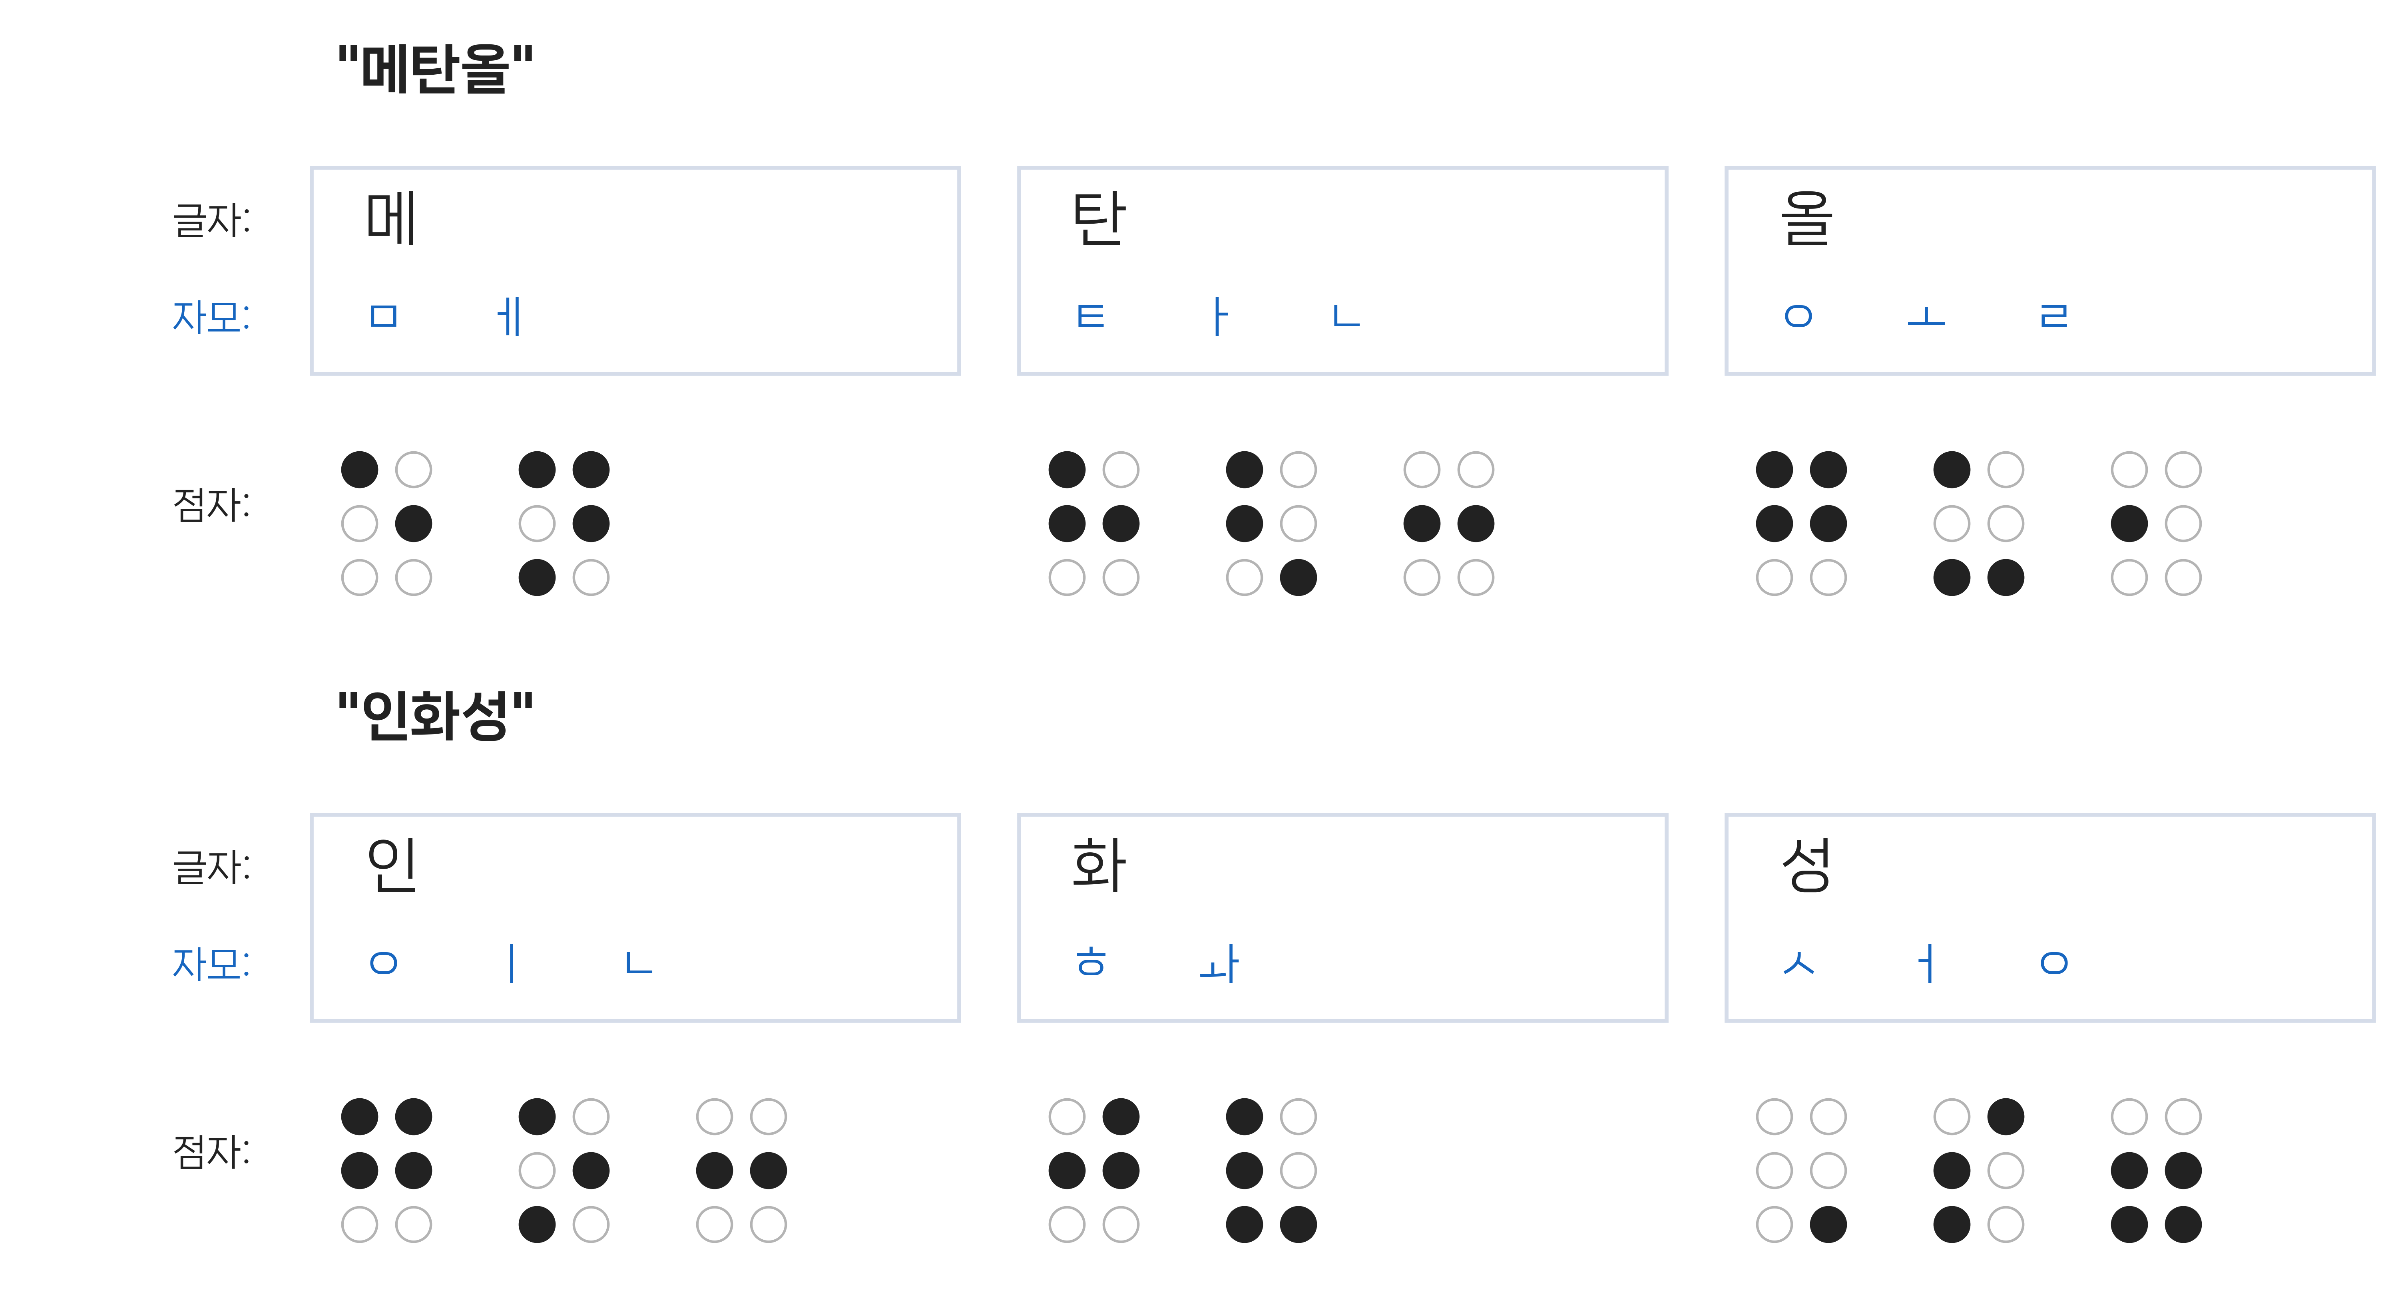
그림 2. 한국어 점자 인코딩 예시
두 대표 MSDS 토큰의 인코딩 예시. 한글 음절을 초성/중성/종성으로 분해한 뒤 각 자모를 한국 점자 셀로 방출한다.
표 1, 표 2, 표 3은 각각 초성, 중성, 종성의 전체 점형 대응을 보여 준다.
표 1. 초성 점형 대응표
자음 | 점형 | 자음 | 점형
ㄱ | 4 | ㅅ | 6
ㄴ | 1-4 | ㅇ | 1-2-4-5
ㄷ | 2-4 | ㅈ | 4-6
ㄹ | 5 | ㅊ | 5-6
ㅁ | 1-5 | ㅋ | 1-2-4
ㅂ | 4-5 | ㅌ | 1-2-5
 |  | ㅍ | 1-4-5
 |  | ㅎ | 2-4-5
표 2. 중성 점형 대응표
모음 | 점형 | 모음 | 점형
ㅏ | 1-2-6 | ㅗ | 1-3-6
ㅐ | 1-2-3-5 | ㅛ | 3-4-6
ㅑ | 3-4-5 | ㅜ | 1-3-4
ㅓ | 2-3-4 | ㅠ | 1-4-6
ㅔ | 1-3-4-5 | ㅡ | 2-4-6
ㅕ | 1-5-6 | ㅢ | 2-4-5-6
ㅖ | 3-4 | ㅣ | 1-3-5
표 3. 종성 점형 대응표
자음 | 점형 | 자음 | 점형
ㄱ | 1 | ㅇ | 2-3-5-6
ㄴ | 2-5 | ㅈ | 1-3
ㄷ | 3-5 | ㅊ | 2-3
ㄹ | 2 | ㅋ | 2-3-5
ㅁ | 2-6 | ㅌ | 2-3-6
ㅂ | 1-2 | ㅍ | 2-5-6
ㅅ | 3 | ㅎ | 3-5-6

4. 데이터셋 설명

4.1 원본 데이터
KOSHA-Braille 데이터셋은 공공데이터포털 API를 통해 접근한 안전보건공단(KOSHA) 물질안전보건자료 데이터베이스에서 파생되었다 [13].

4.2 데이터셋 통계
아래 표와 그림은 영어 제출본의 dataset statistics 표기와 맞추기 위해 metric label을 영어로 유지한다. 값은 공개 JSONL 산출물에서 직접 재계산한 것이다.
표 4. KOSHA-Braille 데이터셋 통계
Metric | Value
Total chemicals | 48,966
Source-DB section rows | 769,897
Released non-empty sections | 401,272
Avg. non-empty sections per chemical | 8.2 (full schema: 16)
Korean text (total) | 119.3 M chars
Korean braille (total) | 232.3 M cells
Mean braille:text ratio | 1.95
Per-chemical Korean text length, mean | 2,436 chars
Per-chemical Korean text length, median | 772 chars
Per-chemical Korean text length, min / max | 0 / 15,641 chars
Character type: Korean (Hangul) | 77.2%
Character type: Latin | 18.3%
Character type: Digits | 4.5%
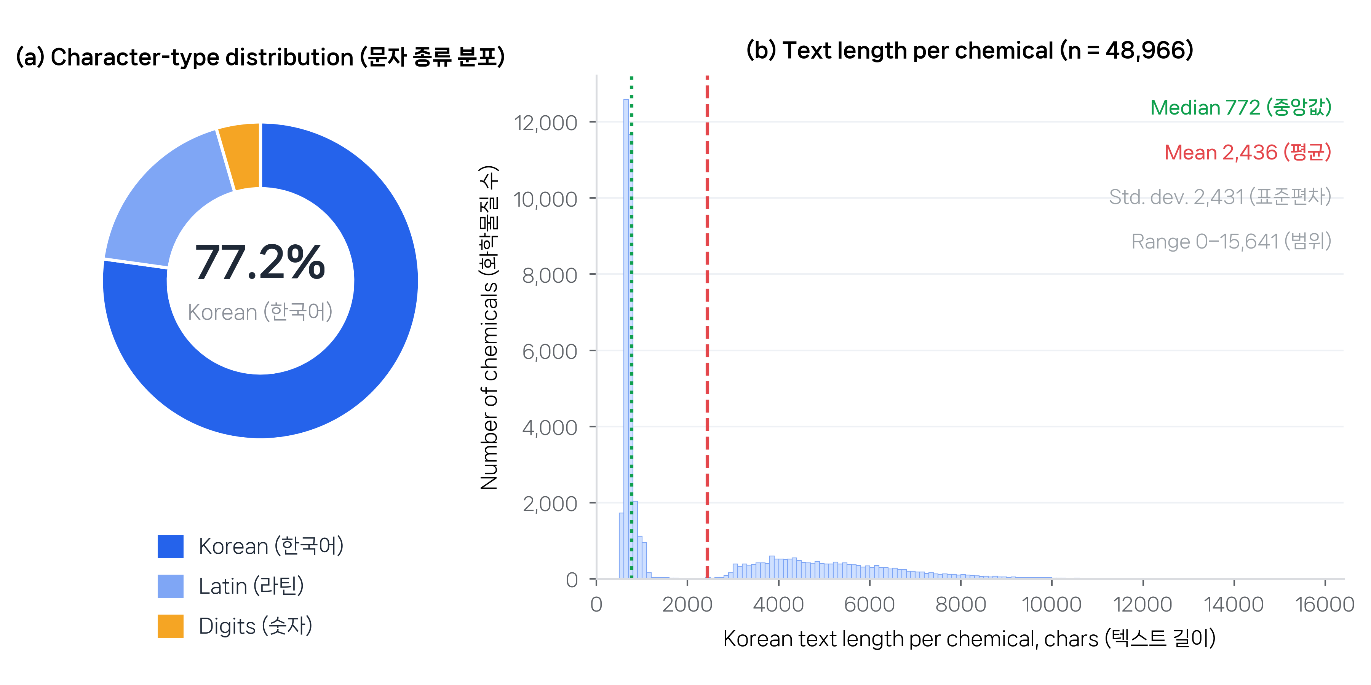
그림 3. 데이터셋 통계
공개 JSONL 산출물에서 재계산한 데이터셋 특성(n = 48,966종). (왼쪽) 문자 종류 분포. (오른쪽) 화학물질별 한국어 본문 길이 분포. 이중 봉우리 형태는 16개 섹션이 모두 채워진 물질과 KOSHA 원본에 실질 내용이 일부 섹션에만 있는 물질이 섞여 있음을 반영한다.
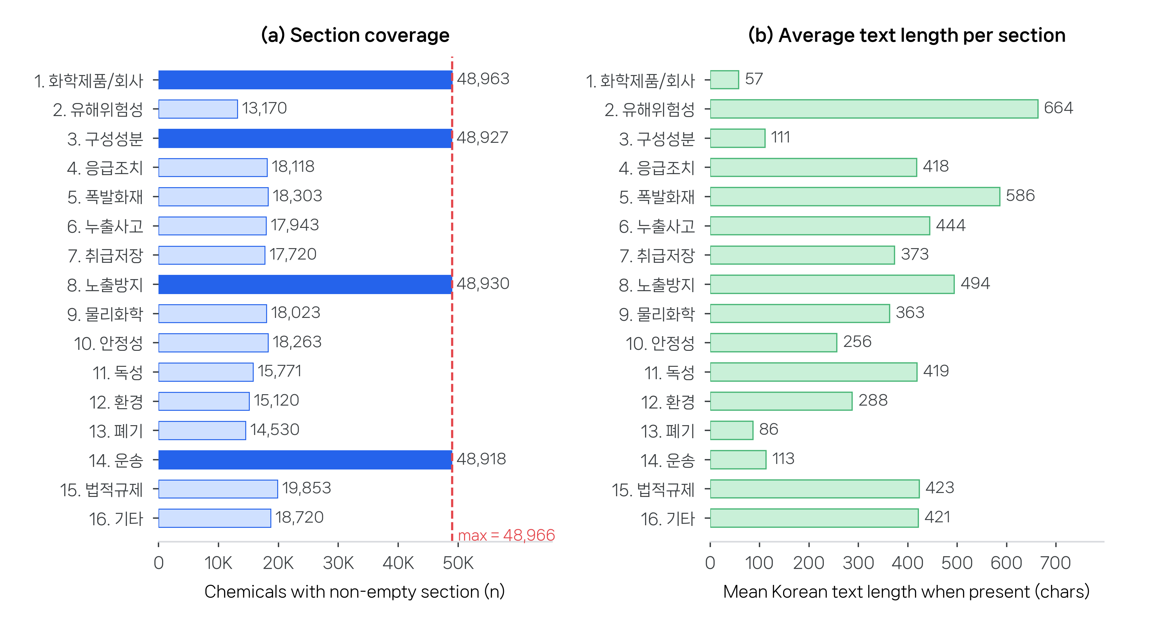
그림 4. 섹션별 커버리지
KOSHA가 정의한 16개 MSDS 섹션에 대한 공개 데이터셋의 섹션별 커버리지. (a) 섹션별로 한국어 본문이 비어 있지 않은 화학물질 수. 1(화학제품·회사 정보), 3(구성성분), 8(노출방지), 14(운송) 섹션은 사실상 모든 물질에서 채워져 있으며, 규제 및 물리화학 상세 섹션은 KOSHA 원본에 실질 내용이 있는 경우에만 채워진다. (b) 섹션이 비어 있지 않을 때의 평균 한국어 본문 길이.

4.3 GHS 픽토그램 변환
원본 MSDS 데이터는 GHS 유해성 픽토그램을 이미지 파일명으로 참조한다. 파일명은 점자에서 의미가 없으므로 시스템은 이를 한국어 설명으로 변환한다. 예를 들어 GHS01은 폭발성, GHS02는 인화성, GHS06은 급성독성, GHS09는 수생환경유해성으로 변환된다. 데이터베이스에 등장하는 147개 H/P 문구 코드는 모두 해소 및 인코딩된다.
표 5. GHS 픽토그램의 한국어 텍스트 변환
코드 | 영문 | 한국어
GHS01 | Explosive | 폭발성
GHS02 | Flammable | 인화성
GHS03 | Oxidizing | 산화성
GHS04 | Compressed gas | 고압가스
GHS05 | Corrosive | 부식성
GHS06 | Acute toxicity | 급성독성
GHS07 | Irritant | 경고
GHS08 | Health hazard | 건강유해성
GHS09 | Environmental | 수생환경유해성

4.4 공개
전체 코퍼스는 HuggingFace 호환 JSONL 파일로 공개되며, 데이터셋 카드에는 출처, 라이선스, 섹션 스키마, 의도된 사용이 명시되어 있다. 인코더, 디코더, 참조 서비스도 오픈소스 코드로 공개된다.

5. 검증

5.1 결정론적 정확성
2017년 규정 하에서의 한국어 점자 인코딩은 규칙으로 정의되는 결정론적 변환이다. 각 한글 음절은 초성, 중성, 선택적 종성으로 명확히 분해되고 각 구성 요소는 고정 점형에 대응한다. 따라서 정확성 검증은 산출물별 인간 점역사 평가가 아니라 매핑표와 적용 로직 검증의 문제로 환원된다. 이는 인프라 규모 코퍼스에서 특히 중요하다.

5.2 교차 참조 검증
인코더는 독립적으로 개발된 오픈소스 한국어 점자 변환기와 비교 검증되었다 [8].
표 6. 교차 참조 검증 결과
테스트 세트 | 샘플 수 | 일치율
기본 한글 음절 | 41 | 100%
한국어 골든 문장 | 45 | 100%
MSDS 화학물질명 | 356 | 100%
합계 | 442 | 100%

5.3 인코딩 특성
- 결정론적: 동일한 입력은 항상 동일한 출력을 만든다.
- 단사적: 서로 다른 한글 음절은 서로 다른 한국 점자 문자열을 만든다. 한글 유니코드 분해로 알고리즘 검증했으며, 442개 교차 참조 테스트 입력 전체에서 확인했다.
- 규정 준수: 모든 점형이 2017년 한국 점자 규정 [12]과 일치한다.

5.4 검증 범위
본 검증은 인코딩 매핑이 독립 구현 및 공포된 표준과 일치함을 보인다. 한국어 라운드트립 수치는 디코더 경로 검증으로 해석하며, 인코더 정확성을 부정하는 증거로 사용하지 않는다. 현재 공개 골든 셋은 45/45로 라운드트립하고, 27개 혼합 형식 스트레스 코퍼스에서도 0건의 실패를 보고한다. 본 연구는 시각장애 독자를 대상으로 한 읽기 이해 사용자 연구를 포함하지 않으며, 한국어 2종 축약 점자는 구현하지 않는다.

6. 참조 배포

6.1 구조
웹 서비스는 FastAPI 백엔드와 단일 페이지 HTML/JavaScript 프런트엔드로 구성된다. SQLite는 사전 수집된 MSDS XML을 저장하고, 점자 변환은 요청 시 수행된다.

6.2 API 엔드포인트
- GET /api/stats – 코퍼스 통계
- GET /api/chemicals?search= – 한국어 물질명 또는 CAS 번호 검색
- GET /api/chemicals/{id} – MSDS 전체 본문
- GET /api/chemicals/{id}/braille – 한국어 점자 포함 MSDS
- GET /api/chemicals/{id}/braille.txt – 유니코드 점자 다운로드
- GET /api/chemicals/{id}/braille.brf – BRF(점자 프린터) 다운로드
- POST /api/convert – 임의 한국어→점자 변환

6.3 사용자 인터페이스와 소비 경로
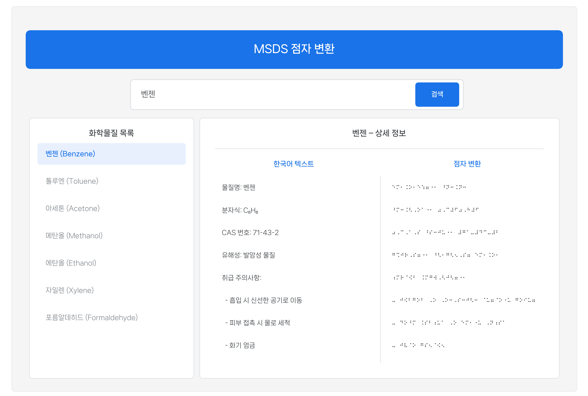
그림 5. 참조 웹 배포
검색 결과, 한국어 본문, 점자 표시를 병렬로 보여 주는 참조 웹 서비스 화면.
시각적 병렬 뷰는 규제기관, 조달 담당자, 감사관 등 비장애 이해관계자가 점자 생산 여부와 원문 일관성을 확인하기 위한 표면이다. 점자 독자에게 기능적으로 중요한 출력은 BRF와 유니코드 파일이며, 이들은 점자 디스플레이, 점자 프린터, 접근 가능한 읽기 소프트웨어에 직접 투입될 수 있다.

7. 확장성
본 릴리스는 아직 실행하지 않은 추가 영역을 완료된 결과처럼 과장하지 않는다. 확장성 주장은 현재 산출물이 실제로 보이는 범위로 제한한다.
- 검증된 영역: KOSHA MSDS 전체 체계. 데이터 수집, GHS 텍스트 해소, 점자 인코딩, BRF/유니코드 전달, 참조 웹 서비스까지 종단 간으로 실행된다.
- 소규모 확장 시연: 한국어 식품 알레르겐 문구와 KISCHEM 응급조치/산업보건 100건 내보내기는 같은 인코더가 MSDS 바깥에서도 작동함을 보이지만, 별도 대규모 영역 릴리스로 주장하지 않는다.
- 재사용 가능한 키: CAS 식별자는 점자 인코더를 바꾸지 않고 화학물질 레지스트리와 연결할 수 있는 다리를 제공한다. 추가 규제 코퍼스는 후속 작업이다.
따라서 재사용 가능한 패턴은 “구조화된 공공안전 원문 -> 영역별 정제 -> 언어별 점자 인코더 -> 버전 관리된 코퍼스와 다운로드 형식”이다.

8. 논의
KOSHA-Braille는 접근성 자원 릴리스로 평가된다. 평가 기준은 비장애 독자용 원천 기록과의 커버리지, 표준 준수, 결정성, 재현성, 공개 접근 가능성이다. 이 기준에서 본 릴리스는 기존에 비어 있던 한국 화학 안전 점자 범주를 채운다.
검증됨. 인코더는 2017년 한국 점자 규정을 결정론적으로 구현한다. 독립 변환기와 442건 테스트에서 100% 일치하며, 릴리스 시점의 KOSHA MSDS 데이터베이스에 존재하는 모든 화학물질을 포괄한다. 공개 디코더 경로는 45문장 한국어 골든 셋을 45/45로 라운드트립하고, 27개 스트레스 코퍼스에서 0건의 실패를 보고한다.
아직 검증되지 않음. 본 보고서는 시각장애 독자의 읽기 이해, 점자 디스플레이나 점자 프린터 환경에서의 주관적 사용성, GHS 픽토그램-텍스트 해소가 유해성 인식에 충분한지 여부를 측정하지 않는다. 이들은 독자와 산출물의 상호작용에 관한 별도 연구이며, 본 자원을 기반으로 충분한 검정력을 갖춘 사용자 평가가 필요하다.

8.1 알려진 한계
- 읽기 이해 사용자 연구 부재: 현재 릴리스는 인프라 기준선이지 사용자 성능 연구가 아니다.
- 1종 점자만 지원: 한국어 2종 축약 점자는 문서를 줄일 수 있지만 문맥 의존 결정을 도입하므로 현 단계의 엄격한 결정성과 충돌할 수 있다.
- 초성/종성 경계 디코딩 모호성: 한국 점자 일반의 구조적 모호성이지만, 현재 공개 디코더 경로는 골든 셋과 스트레스 코퍼스에서 실패를 보고하지 않는다. 남은 위험은 현재 벤치마크 밖의 실제 edge case에 집중된다.

8.2 유지 및 업데이트 모델
KOSHA MSDS 데이터베이스는 시간에 따라 변경되므로, 본 릴리스는 최종 정적 권위가 아니라 버전 관리된 스냅샷으로 다룬다. 수집 계층은 공공데이터포털 엔드포인트에 대해 재실행 가능하고, 인코더와 검증 스크립트는 오픈소스로 공개되어 있으며, HuggingFace/GitHub 릴리스는 사용자가 특정 코퍼스 스냅샷을 고정하거나 이후 버전을 재생성할 수 있게 한다. 단일 유지관리자 위험은 남지만, 재생성 경로는 공개되고 재현 가능하다.

9. 결론
KOSHA-Braille는 한국 화학 안전 정보에 대한 공개 접근성 자원을 제공한다. 이는 48,966종 화학물질과 2억 3,230만 점자 셀 규모의 코퍼스로, 2017년 한국 점자 규정에 맞춘 결정론적 인코더를 통해 생성되었고 코드, 검증 스크립트, 참조 배포와 함께 공개되었다. 본 논문의 기여는 자원의 구축, 검증, 릴리스이며, 최종 사용자 읽기 성능에 관한 주장이 아니다.
다음 연구 단계는 시각장애 독자를 대상으로 한 읽기 이해 및 현장 사용성 연구이다. 여기에는 2종/축약 점자 선호, GHS 픽토그램에 대한 촉각 또는 청각 대안 비교가 포함된다. 그 전까지 본 릴리스는 그러한 사용자 대면 연구가 구축될 수 있는 재현 가능한 기준선으로 기능한다.

감사의 말
저자는 본 연구에 사용된 물질안전보건자료 기록을 유지해 온 안전보건공단(KOSHA)과, 해당 기록에 대한 공개 API 접근을 제공한 공공데이터포털에 감사한다.
또한 저자는 On the Wings of a Butterfly의 현진식 감독과 무용수 고아라에게 감사한다. 본 연구는 시각장애인의 문자 안전정보 접근을 다루지만, 소리와 움직임, 돌봄과 예술적 표현이 또 다른 감각의 길을 통해 다시 발견될 수 있음을 조용히 응시한 이 작품은 접근성이 한 사람의 세계를 조금 더 열어 주는 작지만 구체적인 변화에서 시작된다는 것을 저자에게 일깨워 주었다. 저자는 이 연구가 그러한 한 걸음이 되기를 바란다.
저자는 김경철에게 깊이 감사한다. 그의 조용한 본보기는 중심을 지키고, 절제하며, 자신의 원칙을 따뜻함과 품위로 지켜 내라는 오랜 일깨움으로 남아 있다.
마지막으로 저자는 말이 필요 없고 빚으로 남지 않는 방식으로 지지해 준 부모님 Jae-Seob과 Soon-Hee, 그리고 결국 이 모든 것의 이유인 Jisun, Soul, Yule, June에게 감사한다.

선언

연구비
본 연구는 외부 연구비를 받지 않았다. 계산 자원, 인프라, 공공데이터포털 API 접근은 저자가 자체 부담하였다.

이해상충
저자는 재정적 또는 비재정적 이해상충이 없음을 선언한다.

윤리 및 동의
본 연구는 인간 대상, 동물 대상, 개인식별정보를 포함하지 않는다. 원천 데이터는 공개 규제 자료이다. 따라서 윤리 승인, 참여 동의, 출판 동의는 해당하지 않는다.

저자 기여
단독 저자: 연구 구상, 설계, 구현, 검증, 분석, 원고 작성.

데이터 및 코드 가용성
데이터셋은 HuggingFace Datasets의 Yuyongkim/inconvenience-msds로 공개되어 있다 [14]. 인코더, 디코더, 파이프라인, 웹 서비스, 평가 하네스, 검증 스크립트는 GitHub의 yuyongkim/inconvenience-msds로 공개되어 있다 [15]. MSDS 원천 데이터는 공공데이터포털에서 공개 접근 가능하다 [13]. 데이터셋 라이선스는 CC BY 4.0, 코드 라이선스는 MIT이다.

참고문헌
[1] Ministry of Employment and Labor, “Occupational safety and health act, arts. 110–111,” Republic of Korea, 2020.
[2] United Nations General Assembly, “Convention on the rights of persons with disabilities, art. 9 (accessibility),” Resolution A/RES/61/106; adopted 13 December 2006; entered into force 3 May 2008, 2006.
[3] Republic of Korea, “Act on the prohibition of discrimination against persons with disabilities and remedy against infringement of their rights, act no. 8341 (2007), latest amendment act no. 10280; esp. Arts. 20–21 (information access),” Korea Legal Research Institute, https://elaw.klri.re.kr/, 2007.
[4] A. Hamraie, Building access: Universal design and the politics of disability, University of Minnesota Press, 2017.
[5] A. G. Blackwell, “The curb-cut effect,” Stanford Social Innovation Review, vol. 15, no. 1, pp. 28–33, 2017, doi: 10.48558/YVMS-CC96.
[6] C. L. Bennett and O. Keyes, “What is the point of fairness? Disability, AI and the complexity of justice,” ACM SIGACCESS Accessibility and Computing, no. 125, pp. Art. 1, 2020, doi: 10.1145/3386296.3386301.
[7] liblouis developers, “Liblouis – Open-source braille translator and back-translator,” https://github.com/liblouis/liblouis, accessed 2026.
[8] hyonzin, “Hangul-braille-converter: Korean braille converter in Python,” https://github.com/hyonzin/hangul-braille-converter, accessed 2026.
[9] delvier, “Hanbraille: Hangul Braille Converter,” https://github.com/delvier/hanbraille, accessed 2026.
[10] United Nations Economic Commission for Europe, Globally harmonized system of classification and labelling of chemicals (GHS), United Nations, 2023.
[11] European Commission, “Directive 2004/27/EC of the european parliament and of the council of 31 march 2004 amending directive 2001/83/EC on the community code relating to medicinal products for human use, art. 56a,” Official Journal of the European Union, L 136, pp. 34–57, 30 April 2004, 2004.
[12] Ministry of Culture, Sports and Tourism, “Korean braille standards (한국 점자 규정), notification no. 2017-15,” Republic of Korea, 2017.
[13] Korea Public Data Portal, “KOSHA MSDS open API,” https://www.data.go.kr/data/15001197/openapi.do, accessed 2026.
[14] Y. Kim, “Inconvenience-msds: Korean Chemical Safety MSDS in Braille,” HuggingFace Datasets, https://huggingface.co/datasets/Yuyongkim/inconvenience-msds, 2026.
[15] Y. Kim, “Inconvenience-msds source code,” GitHub, https://github.com/yuyongkim/inconvenience-msds, 2026.

